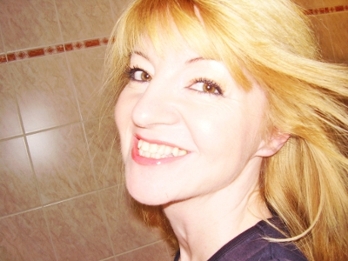

Arbeitsbeginn /  Munka kezdés |  | 01.10.2013
Bewerbung als: |  | Zimmermädchen, Verkauf, Pflegerin, Kindermädchen
Führerschein/ Hajtási engedely/ |  | FS Klasse B

Schulischer Werdegang:
Name: |  | Sedlakova
Vorname: |  | Petra
Staatsangehörigkeit: |  | Slowakisch
Sprachkenntnisse: |  | Deutsch, Russisch, Slowakisch | Wort + Schrift
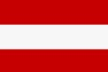 Österreich  : |  | Reinprechtsdorfer Str. 2 – 1 | 1050 | Wien
Österreich : |  | +43 (0)664 321 44 15
Österreich Email: |  | bewerbung6643214415@yahoo.de
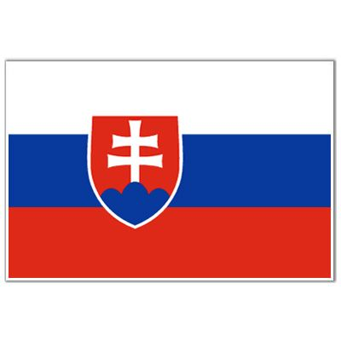 Slowakei  : |  | M.R Stefánika 2587/9 | 960 01 | Poprad
Slowakei : |  | +421 (0) 904 – 92 36 77
Slowakei Email: |  | Petra.sedlakova@centrum.sk
 |  | petras1968
Stand / Konfession |  | verheiratet, röm.-kath.
Geburtsdsatum /-ort: |  | 09.08.1968 /  Banska Bistrica, Ostslowakei 100 km v. Poprad
Schulischer Werdegang:
1975 - 1985 |  | HAK Matura Mittelschule Poprad
Beruf / abgechlossene Lehre
1985 - 1986 |  | Einzelhandelskauffrau mit Auszeichnung
Berufserfahrung: *= Betriebliche Kündigung
24h Pflege : 6 Jahre Linz: / Verkauf: 18 Jahre / Produktion 3- Schicht :2 Jahre
1986 - 1992 |  | Verkauf + Filialleitung Jednota Lebensmittel *
1992 – 1998 |  | Verkauf + Filialleitung Bespol Lebensmittel*
1998 - 2003 |  | Verkauf + Filialleitung Großhandel für Hühnerprodukte Popradska Hydina s.r.o*
2003 – 2005 |  | Produktion 3 Schicht DRU Chips + Snacks
2005 – bis jetzt |  | 24 h Pflege Österreich Graz + Linz
wEITERBILDUNG
 |  | 3 Monatskurs Pflege Geriatrische Abteilung
 |  | Personbetreuung/ Pflege / Kurs
 |  | Windows XP, Vista, Windows 7
 |  | MS Excel 2003, Word 2003

